PENDIDIKAN AQIDAH DALAM KELUARGA
(Tela’ah Surat Luqman Ayat12-19)
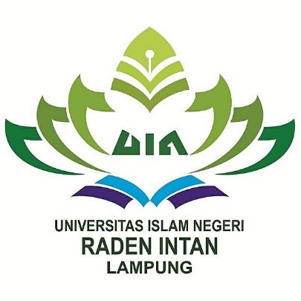

Skripsi
Diajukan Untuk Melengkapi Tugas-tugas dan Memenuhi Syarat-syarat Guna Memperoleh Gelar Sarjana Agama (S.Ag)
Dalam Ilmu Ushuluddin dan Studi Agama

Oleh:
HABIBI SYAMHADI
NPM :1331030056

Program Studi : Ilmu Al-Qur’an &Tafsir

FAKULTAS USHULUDDIN DAN STUDI AGAMA
UNIVERSITAS ISLAM NEGERI (UIN)
RADEN INTAN LAMPUNG
1440 H / 2019 M
PENDIDIKAN AQIDAH DALAM KELUARGA
(Tela’ah Surat Luqman Ayat 12-19)

Skripsi

Diajukan Untuk MelengkapiTugas-tugasdanMemenuhiSyarat-syaratGunaMemperolehGelarSarjana Agama (S.Ag)
DalamIlmuUshuluddindanStudi Agama

Oleh:
HABIBI SYAMHADI
NPM :1331030056

Program Studi : Ilmu Al-Qur’an &Tafsir

Pembimbing I : Dr. Bukhori Abdul Shomad, MA
Pembimbing II : Ahmad Muttaqin, MA

FAKULTAS USHULUDDIN DAN STUDI AGAMA
UNIVERSITAS ISLAM NEGERI RADEN INTAN
LAMPUNG
1440 H / 2019 M

